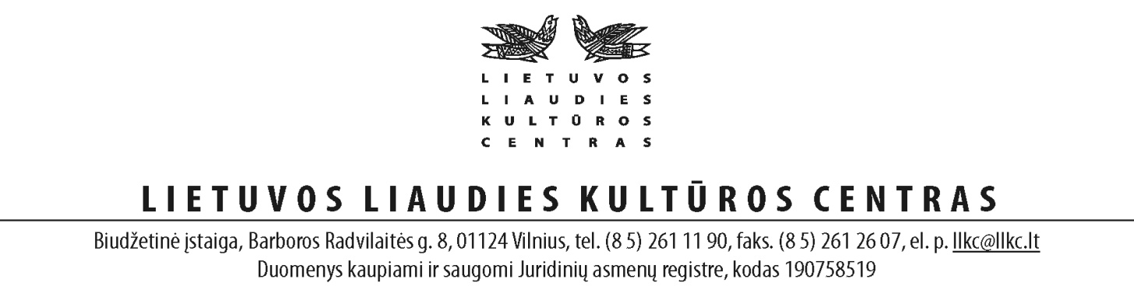
Miestų, rajonų savivaldybių kultūros, 2014-03-25 Nr. R1-130
kultūros ir švietimo skyriams,
kultūros ir švietimo įstaigoms

DĖL DALYVAVIMO LIETUVOS VAIKŲ, JAUNIMO TEATRŲ REŽISIERIŲ SEMINARE

Š. m. balandžio 8 d. Lietuvos liaudies kultūros centras ir Nacionalinės M. K. Čiurlionio menų mokyklos Meninio ugdymo pedagogų kvalifikacijos tobulinimo centras rengia seminarą „Vaikų teatrai Dainų šventėse“, kuriame kviečiami dalyvauti vaikų, jaunimo ir lėlių teatrų vadovai, režisieriai, mokyklinių teatrų, dramos kolektyvų vadovai. Seminaras vyks Lietuvos liaudies kultūros centre (Barboros Radvilaitės g. 8). Pradžia 12 val.
Seminare ritmikos pratybas ir 2014 m. Dainų šventės Teatro dienos finalo „Jau saulelė“ repeticiją ves kompozitorė Nijolė Sinkevičiūtė, aptarsime Lietuvos lėlių teatrų konkurso „Molinuko teatras“ rezultatus, diskutuosime aktualiausiais vaikų teatro plėtros klausimais.
Seminaras nemokamas. Dalyviai gaus kvalifikacijos kėlimo pažymėjimus.
Maloniai prašome sudaryti sąlygas Jūsų miesto, rajono vaikų, jaunimo, lėlių teatrų režisieriams, dramos kolektyvų vadovams, teatro pedagogams dalyvauti ir iki balandžio 5 d. užsiregistruoti el. paštu teatras@llkc.lt arba tel. 8 674 155 82.
Visas išlaidas apmoka komandiruojanti įstaiga.

Direktorius | 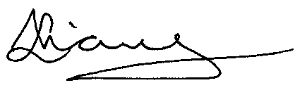 | Saulius Liausa

Irena Maciulevičienė, tel. 8 674 155 82

